Tehnička dokumentacija projekta "Filmomanija"

Novak Stošić

2022202145

Verzija aplikacije: 2.0

"Filmomanija" je web aplikacija koja omogućava korisnicima pregled i detaljan opis filmova kao i registraciju i prijavu korisnika.

U sledećoj verziji, korisnici će moći da rezervišu filmovei imaće uvid u svoje rezervacije.

Rezervacije će moći da se izvrše nakon prijavljivanja korinika, svojim korisničkim nalogom

Aplikacija je izrađena u:

· **Frontend:** Angular 17

· **Backend:** Node.js, Express.js

· **Baza podataka:** MySQL

· **Autentifikacija:** JWT (JSON Web Token)

· **Alati:** Visual Studio Code, MySQL Workbench

Izgled aplikacije:

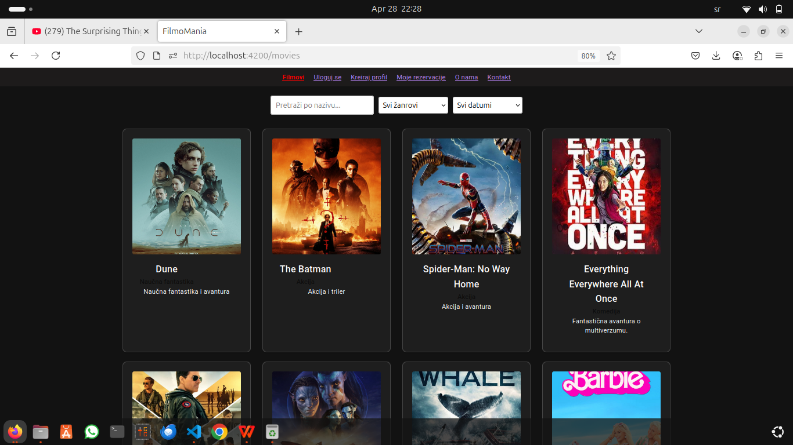

Izgled početne strane

Na početnoj strani nalazi se izbor filmova.

U polju za pretragu, moguće je pretražiti filmove po početnom slovu ili imenu, a pored njega postoje dva padajuća menija pomoću kojih se filmovi mogu pretražiti po godini izlaska ili žanru.

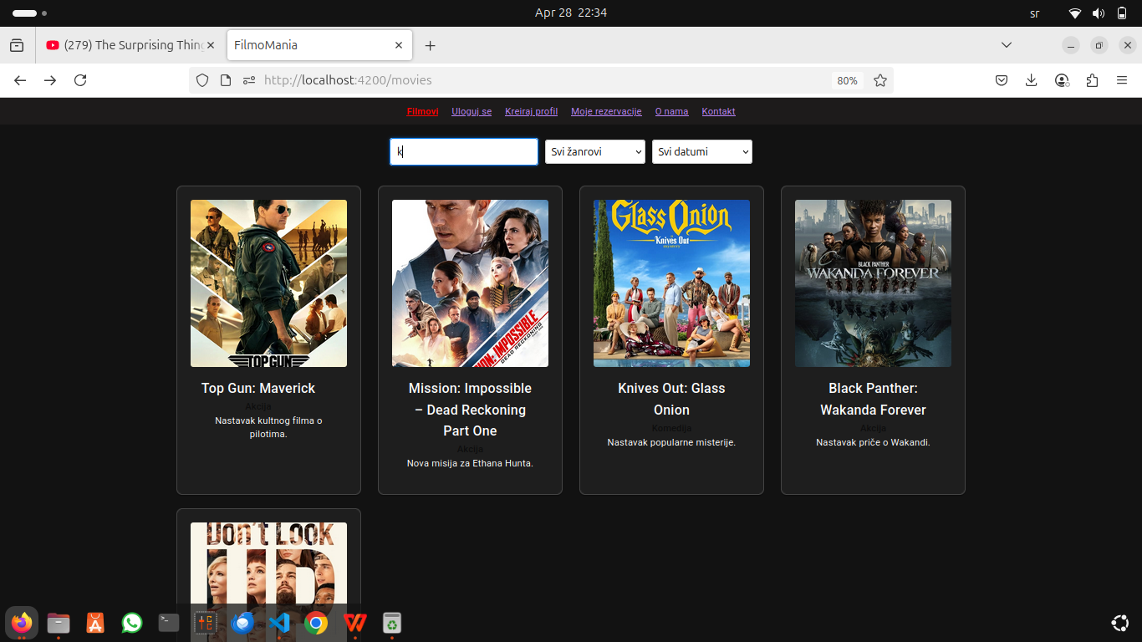

Pretraga folmova po slovu ili imenu

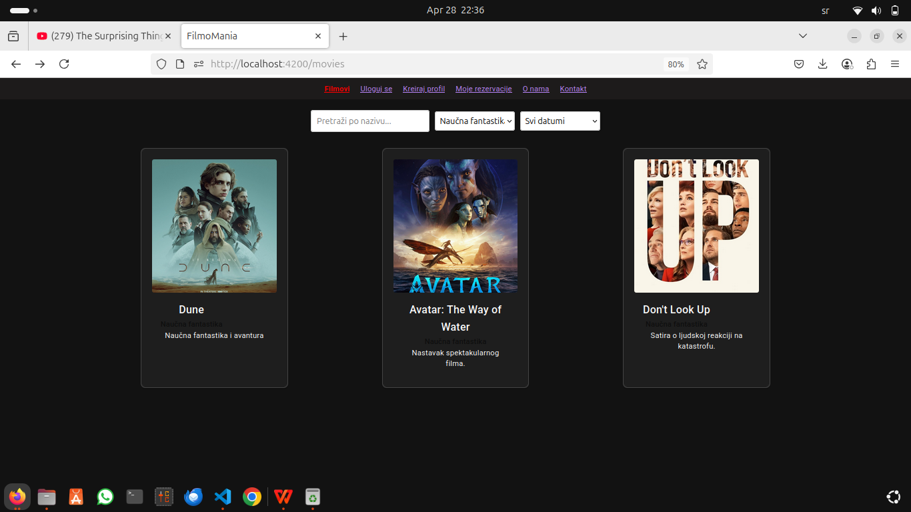

Pretraga filmova po žanru

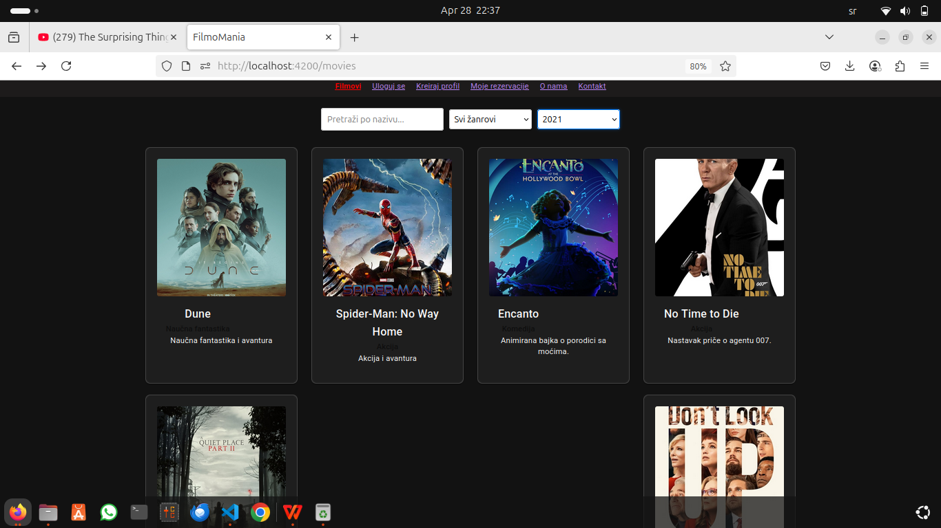

Pretraga filmova po godini

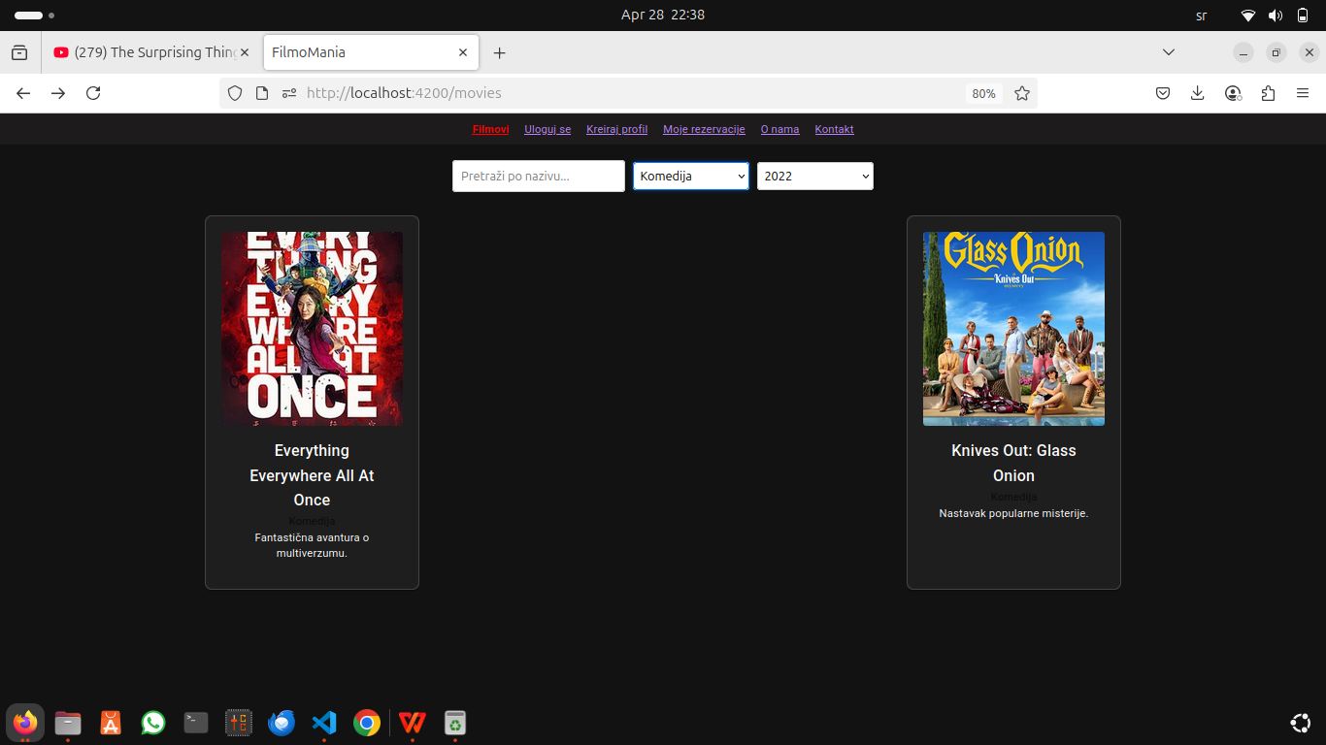

A može i kombinovano

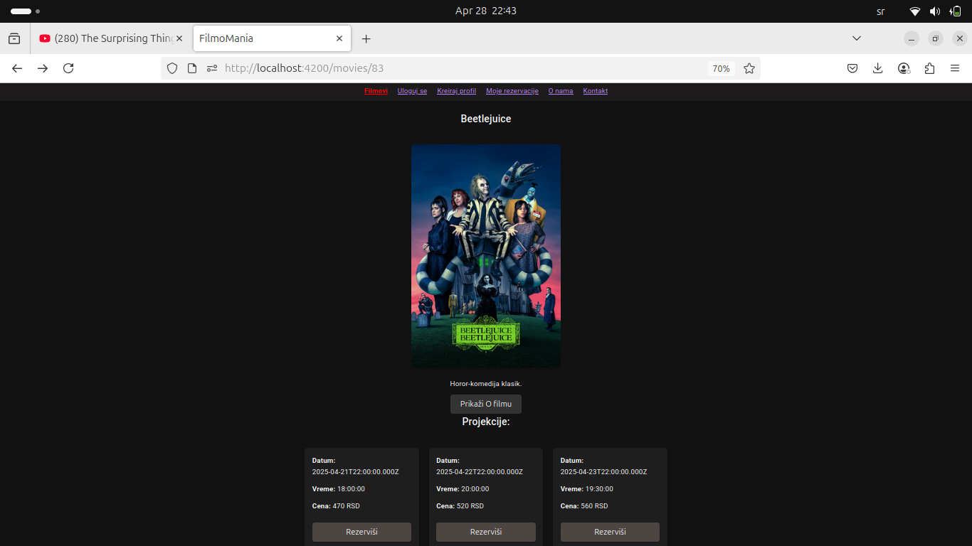

Klikom na film, otvara se strana gde se nalaze detalji o filmu i projekcijama

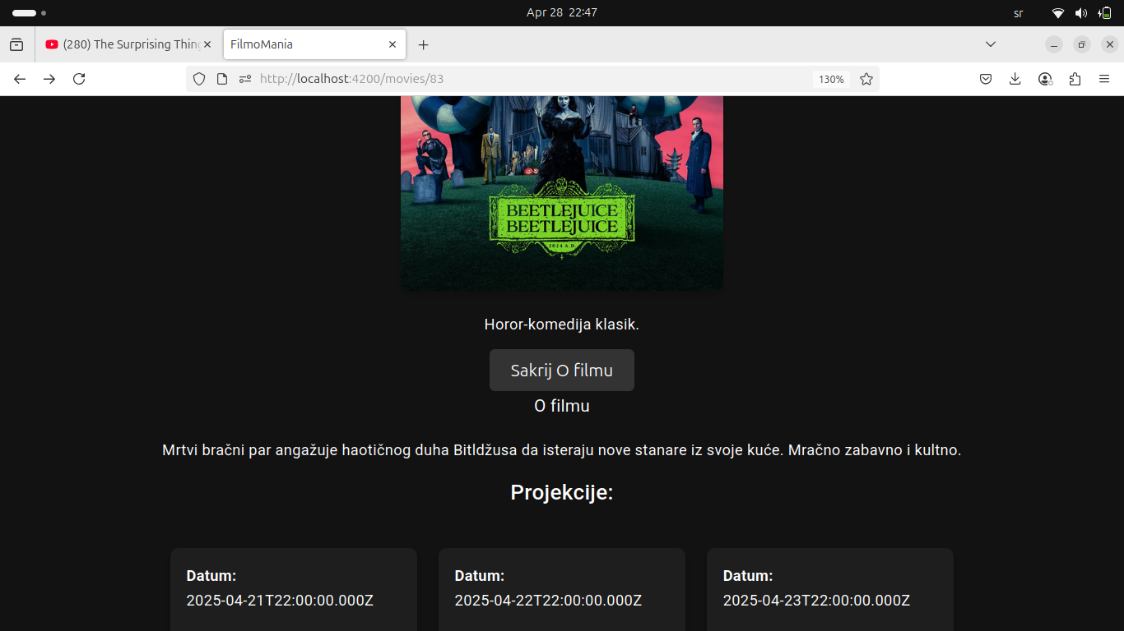

Klikom na dugme “Prikaži o Filmu”, pojavljuje se opis filma

Rezervacije projekcija:

Trenutno, projekcije se ne mogu rezervisati, ali u planu je da korisnik može da rezerviše više filmova, ali samo ako je ulogovan svojim nalogom

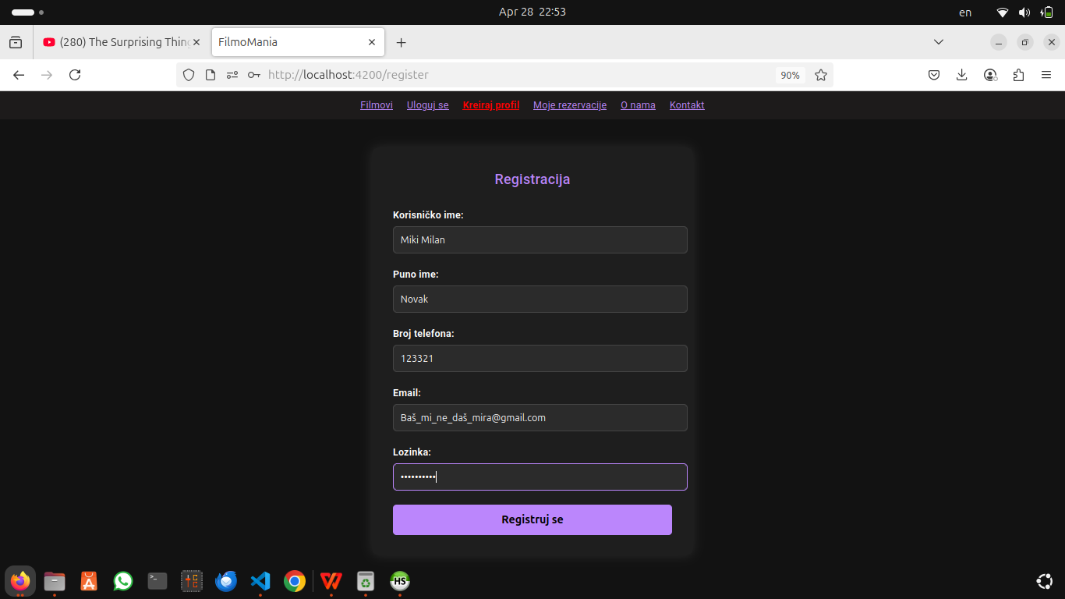

Klikom na dugme “Kreiraj profil” na navigacionom bar-u na vrhu sranice, otvaramo stranicu za pravljenje korisničkog profila

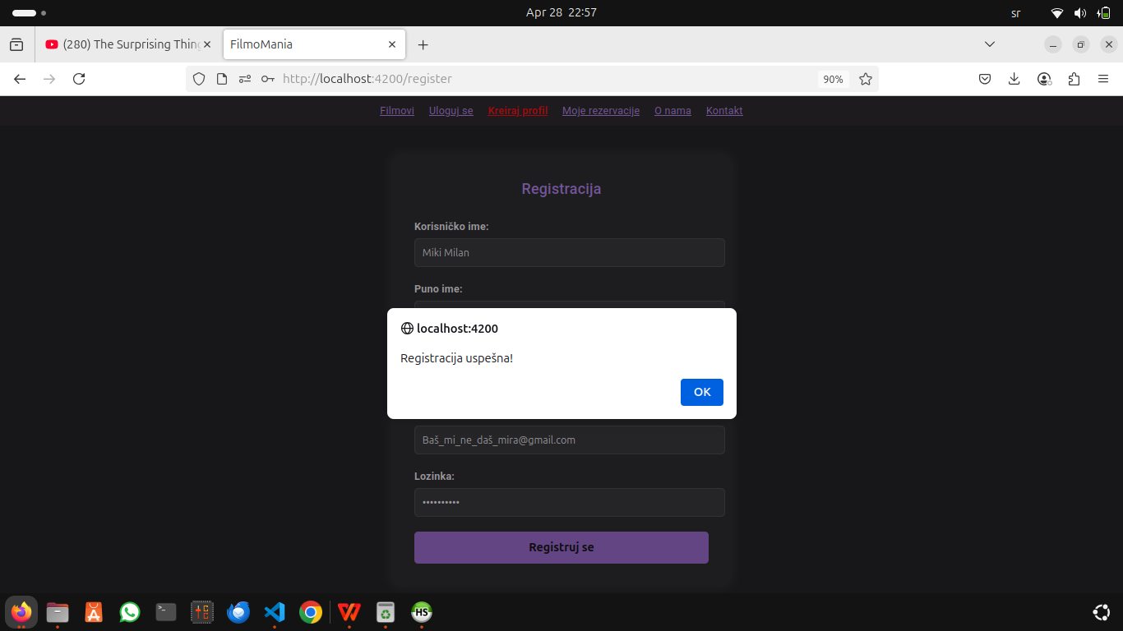

Klikom na registruj se, korisnik će napraviti profil, dobiće potvrdu od aplikacije da je registracija uspešna i to će biti upisano u bazu podataka

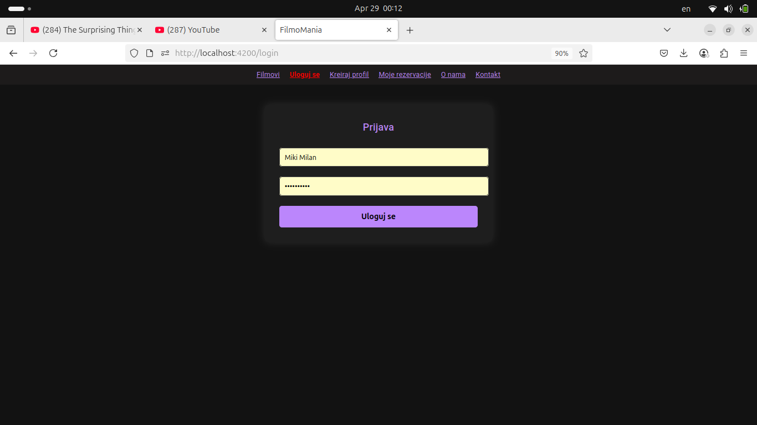

Klikom na dugme “uloguj se”, na navigacionom bar-u na vrhu sranice, otvaramo stranicu za logovanje korisničkog profila

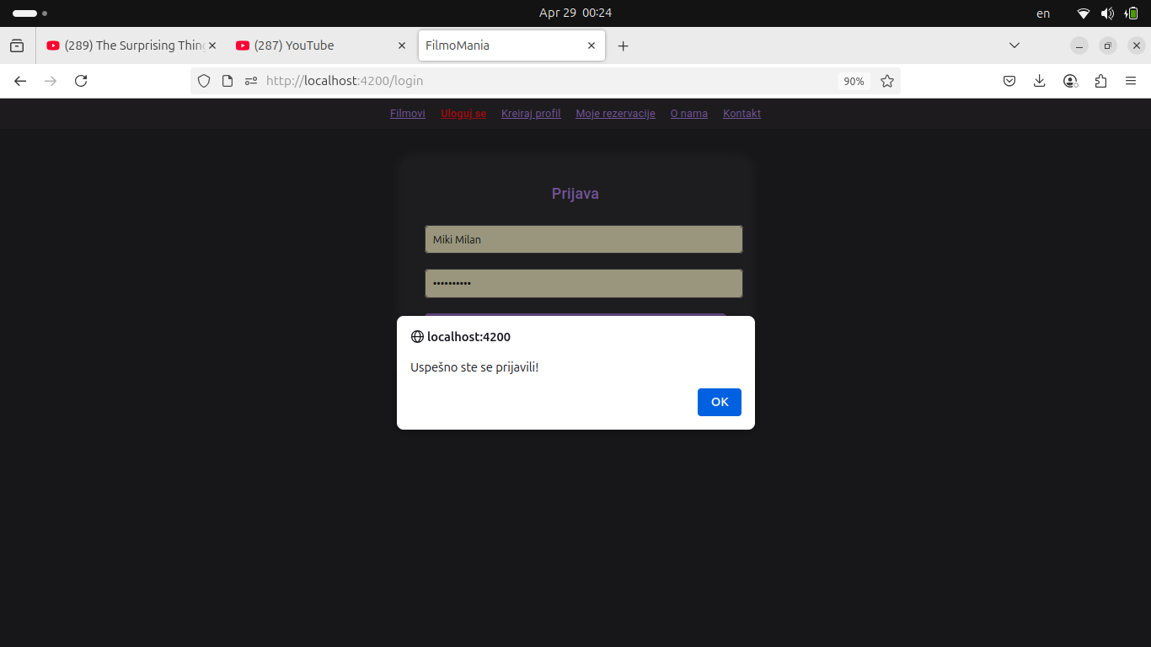

korisnik će se logovati i dobiće potvrdu od aplikacije da je prijava uspešna

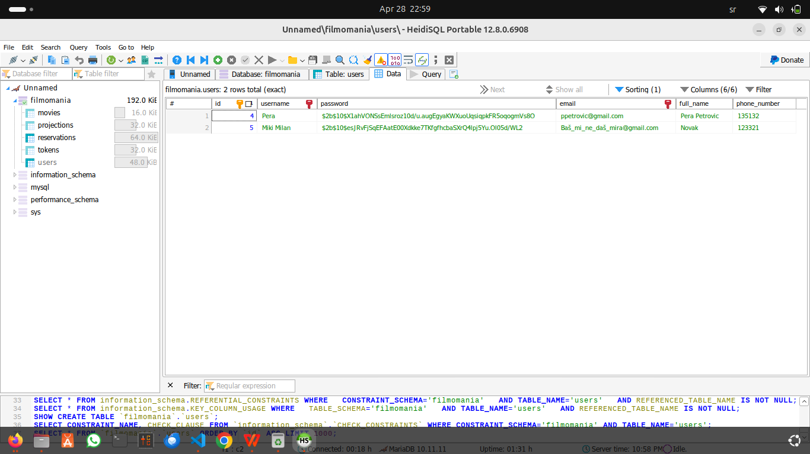

Izgled MYSQL tabele nakon registrovanja korisnika

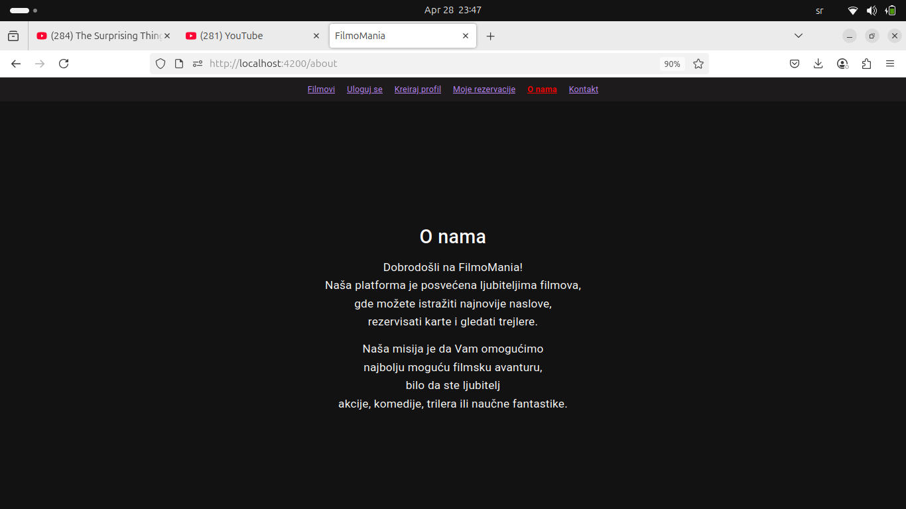

Na dugme o nama je poruka aplikacije korisniku

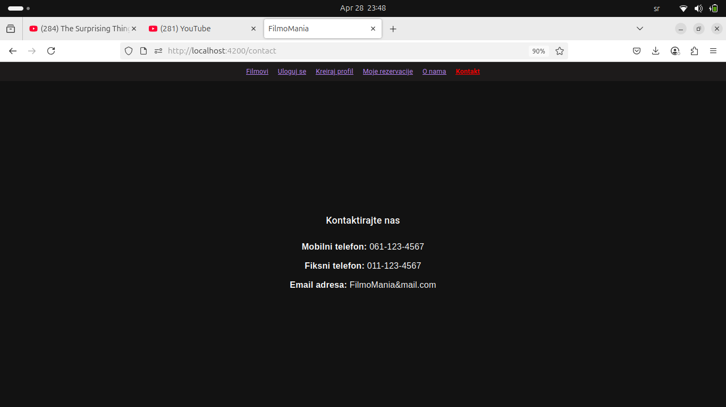

Na klik dugmeta Kontakt otvara se stranica sa podacima za kontaktiranje developera

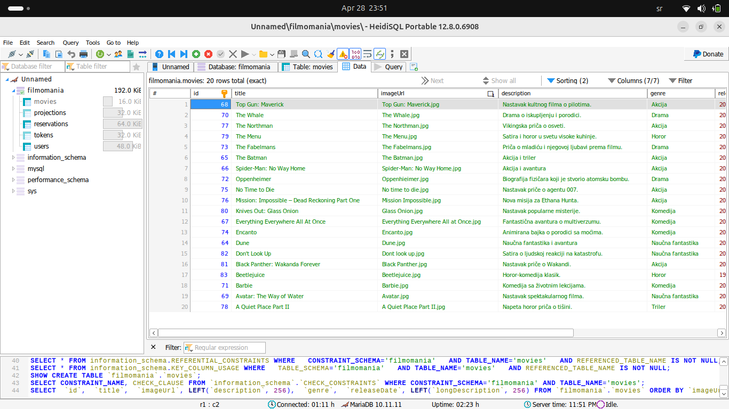

Izgled moves kartice u MYSQL bazi, gde se čuvaju svi filmovi svi filmovi

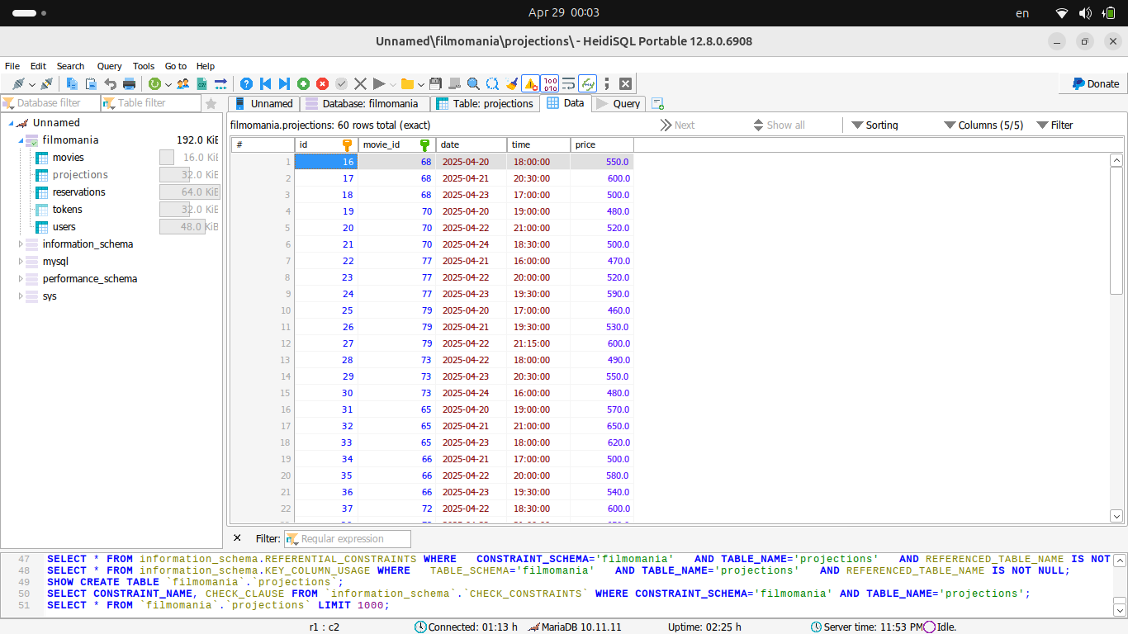

Izgled projections kartice u MYSQL bazi za čuvanje projekcija